# **Психологическое занятие для обучающихся 4-х классов по теме: «Конфликт: эффективные способы его решения»**

**Цель:** профилактика бесконфликтного поведения среди обучающихся 4-х классов.

**Задачи:**

- актуализировать знаний, обучающихся о конфликте;

- ознакомление с эффективными вариантами общения;

- выработка навыков быстрого реагирования на конфликтную ситуацию;

- формирование умения находить взаимопонимание с людьми;

- отработка навыков бесконфликтного поведения.

*Вводная часть*

*Упражнение 1. «Улыбнитесь как….*

Психолог предлагает детям улыбнуться как:

- солнышко;

- кот на солнышке;

- вам учитель сказал, что вы за контрольную работу получили 5-ку;

- вас похвалили родители;

- вам помог ваш лучший друг;

- вы наконец-то помирились с тем, с кем ругались.

Улыбка передаёт нервные импульсы в эмоциональный центр мозга. Результат – чувство радости и расслабления.

*Упражнение 2. «Отгадай слово»*

Крик, оскорбления, несправедливость, фырканье, ложь, игнорирование, кидание, толкание.

Психолог предлагает детям посмотреть на слова, написанные на доске и предложить варианты слова, обозначающие тему сегодняшнего занятия.

Психолог помогает детям. Затем психолог предлагает детям проверить – правы они или нет, и предлагает прочитать заглавные буквы в каждом слове, соединить их. Получится слово «конфликт». Как вы думаете, какая у нас с вами цель занятия, если тема «Конфликты? *(дети предлагают свои ответы»).*

Давайте попробуем определить – почему люди ссорятся?

Для этого я предлагаю поиграть в игру «Снежинки».

*Основная часть*

*Упражнение 3. «Снежинки»*

Психолог: главное условие этого упражнения: работать молча. Вы постепенно получите инструкцию, которой должны следовать: ♣Возьмите листок бумаги ♣Сложите его пополам ♣Оторвите правый верхний угол ♣Сложите ещё раз пополам ♣Ещё раз оторвите правый верхний угол ♣Ещё раз сложите пополам ♣И ещё раз оторвите правый верхний угол♣Теперь можно развернуть листок и показать получившуюся снежинку одноклассникам (примечание: желательно, чтобы ведущий тоже сделал свою снежинку по данной инструкции). В обсуждении получается, что если бы все были одинаковыми, мир был бы скучным и неизменным. Так что конфликты – это не только плохо, но и хорошо. Главное – чтобы они не были разрушительными для хороших отношений с людьми. Мы все разные – поэтому и ссоримся. Но будем с вами учиться понимать друг друга, чтобы в вашем классе было как можно меньше конфликтов.

*Упражнение 4.* *«Варианты общения»*

Участники разбиваются на пары.

*«Синхронный разговор».* Оба участника в паре говорят одновременно в течение 10 секунд. Можно предложить тему разговора. Например, "Книга, которую я прочел недавно". По сигналу разговор прекращается.

*«Игнорирование».* В течение 30 секунд один участник из пары высказывается, а другой в это время полностью его игнорирует. Затем они меняются ролями.

*«Активное слушание».* В течение одной минуты один участник говорит, а другой внимательно слушает его, всем своим видом показывая заинтересованность в общении с ним. Затем они меняются ролями.

*Вывод:*  Как вы думаете, какой вариант общения может привести к конфликтной ситуации? А какой способ самый эффективный *(активное слушание).* Вот сейчас мы с вами проверим, как хорошо мы умеем слушать своего соседа.

*Упражнение 5. «Если бы..., я бы...*

Упражнение происходит по кругу: один участник ставит условие, в котором оговорена некоторая конфликтная ситуация. К примеру: «Если бы меня обсчитали в магазине...». Следующий, рядом сидящий, продолжает (заканчивает) предложение, называя конструктивные способы разрешения ситуации. К примеру: «... я стал бы ругаться с продавцом или попросил продавца пересчитать заново деньги».

1. Если бы тебе сказали, что ты никогда никому не помогаешь

2. Если бы тебе сказали, что ты себя ведешь, как будто ты самый главный

3. Если бы тебе сказали, что с тобой бесполезно договариваться о чем-либо, ты все равно забудешь

4. Если бы тебе сказали, что ты не умеешь красиво одеваться

5. Если бы тебе сказали, что ты на всех смотришь со злостью

6. Если бы тебе сказали, что у тебя отсутствует чувство юмора

7. Если бы тебе сказали, что ты плохо воспитан

8. Если бы тебе сказали, что ты не умеешь договариваться

Психолог отмечает, что как конфликтные ситуации, так и выходы из них могут повторяться.

*Вывод:* в жизни много конфликтных ситуаций и выходов из их тоже много, но, чтобы оставаться добрым, вежливым, воспитанным человеком нужно использовать эффективные методы – без драк и оскорблений.

Можно ли прожить вообще без конфликтов? В споре рождается истина.

*Упражнение 5. «Разрешение конфликта».*

Психолог знакомит детей со схемой решения конфликтной ситуации.

1. Точно описать ситуацию, которая не нравится тебе: «Когда ты дергаешь меня за волосы»

2. Чувства, которые ты испытываешь при этом: «Мне это неприятно», «Мне больно», «Я злюсь» и т.д.

3. Объяснение чувств: «Потому что тогда у меня начинает болеть голова» или «У меня растрепываются волосы".

Психолог предлагает детям по заданной схеме разобрать следующие конфликтные ситуации:

**1. Мальчик на уроке постоянно ногой толкает стул соседа.** Как решить эту ситуацию?

**2. Девочка постоянно обижается на подружку из-за мелочей.** Как решить эту ситуацию?

**3. Мальчик дерется со всеми ребятами в классе.** Как решить эту ситуацию?

**4. Ученик разговаривает с соседом, мешает ему, толкает.** Как решить эту ситуацию?

*Заключительная часть*

*Упражнение 6. «Шляпы».*

Психолог каждому ребенку раздает шляпу определенного цвета: красную, желтую и синюю. Те, у кого желтая шляпа отвечают на вопрос – достигнута ли цель сегодняшнего занятия, докажите? Красная шляпа отвечают на вопрос - какой способ разрешения конфликтной ситуации ты будешь использовать?

Синяя шляпа – какое упражнение запомнилось больше всего?

Затем все ребята изображают на лице настроение, с которым они уходят с занятия.

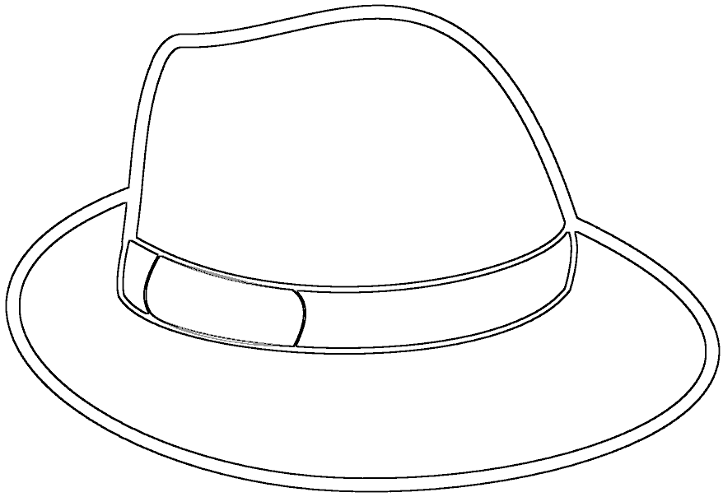

**Достигнута ли цель сегодняшнего занятия, докажите?**



**Какой способ ты будешь использовать для выхода из конфликтной ситуации?**



**Какое упражнение запомнилось больше всего?**

***«Если бы..., я бы...***

***Схема выхода из***

***конфликтной ситуации***

**1. Точно описать ситуацию, которая не нравится тебе: «Когда ты дергаешь меня за волосы…»**

**2. Чувства, которые ты испытываешь при этом: «Мне это неприятно», «Мне больно», «Я злюсь» и т.д.**

**3. Объяснение чувств: «Потому что тогда у меня начинает болеть голова» или «У меня растрепываются волосы".**

**Крик**

**Оскорбления**

**Несправедливость**

**Фырканье**

**Ложь**

**Игнорирование**

**Кидание**

**Толкание**

**1. Если бы тебе сказали, что ты никогда никому не помогаешь**

**2. Если бы тебе сказали, что ты себя ведешь, как будто ты самый главный**

**3. Если бы тебе сказали, что с тобой бесполезно договариваться о чем-либо, ты все равно забудешь**

**4. Если бы тебе сказали, что ты не умеешь красиво одеваться**

**5. Если бы тебе сказали, что ты на всех смотришь со злостью**

**6. Если бы тебе сказали, что у тебя отсутствует чувство юмора**

**7. Если бы тебе сказали, что ты плохо воспитан**

**8. Если бы тебе сказали, что ты не умеешь договариваться**